**Bài 1:(25đ)**

Khai báo class Employee gồm các thuộc tính: id, name, age, salary. Và các phương thức cần thiết. Biết salary là thuộc tính static(coi như công ty trả lương đều cho tất cả các nhân viên).

Nhập vào thông tin 2 nhân viên và xuất thông tin ra màn hình.

**Bài 2:(25đ)**

Cài đặt lớp theo sơ đồ sau: cou

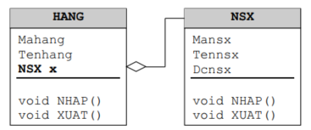

Cài đặt hàm **main** nhập thông tin n mặt hàng. In thông tin của n mặt hàng ra màn hình.

**Bài 3:(25đ)**

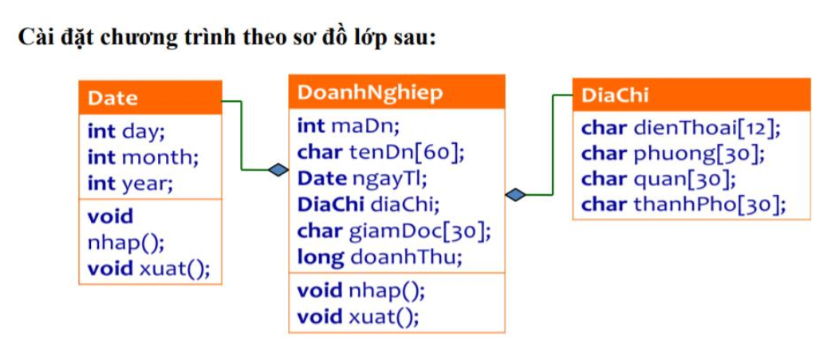

**Yêu cầu:** nhập và hiển thị 01 doanh nghiệp

**Bài 4:(25đ)**

Cài đặt lớp theo sơ đồ sau:

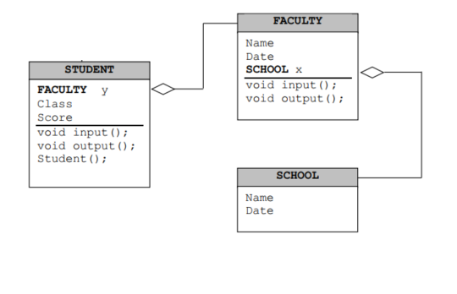

Cài đặt hàm **main** nhập thông tin n sinh viên. In thông tin của n sinh viên ra màn hình.

**Bài tập tham khảo thêm (Không bắt buộc làm)**

**Bài 5:** Khai báo class Employee gồm các thuộc tính: id, name, age. Và các phương thức cần thiết. Biết **id tự động tăng từ 1**, mỗi id cách nhau 1 đơn vị và không được trùng. Hãy sử dụng **biến static** để giải quyết vấn đề này. **Có thể khai báo thêm thuộc tính**. (**id** ở đây **không phải biến static**)

**Bài 6:**

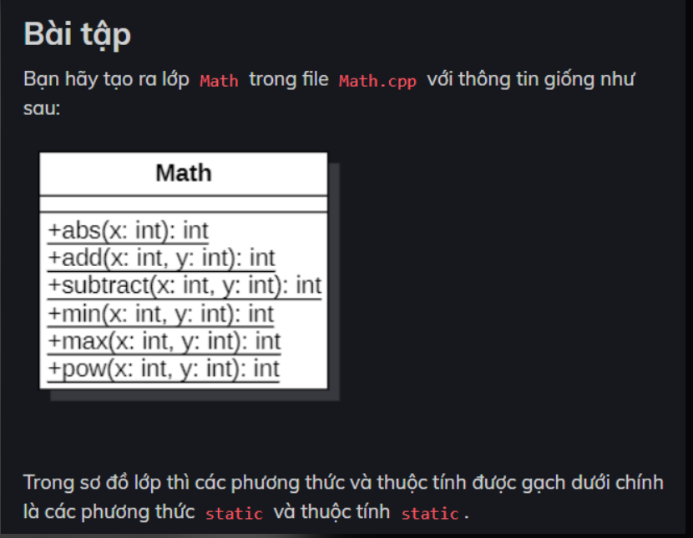

Sau đó thực hiện các **method** của class Math 1 lần và in kết quả demo ra màn hình.

Ví dụ:

main() {

cout << Math::abs(-3);

}